Φύλλο εργασίας 3 για ομάδα Γ΄
Παρατηρήστε την εικόνα της ψηλάφησης του Θωμά.
Εντοπίστε τα στοιχεία που αντλεί ο αγιογράφος από το ευαγγελικό κείμενο (Ιω. 20, 19-29) και τα χρησιμοποιεί για να αποτυπώσει το γεγονός.
Καταγράψτε τα σε ένα σύντομο κείμενο στο Wiki 3 της eclass.
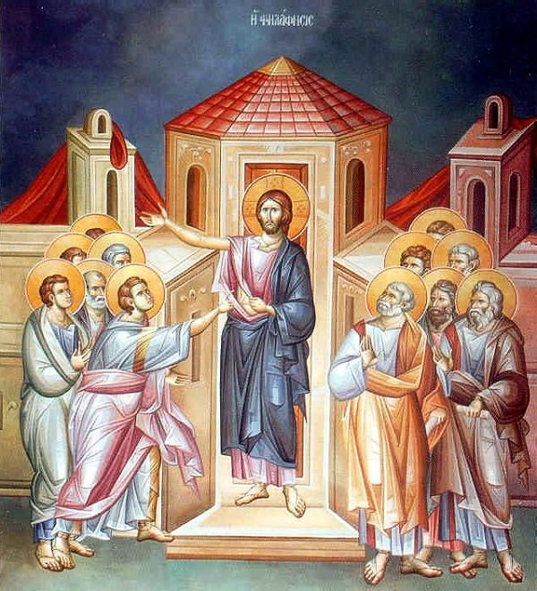
«Την ίδια εκείνη μέρα, δηλαδή την πρώτη μέρα μετά το Σάββατο, ενώ οι μαθητές ήταν συγκεντρωμένοι σε τόπο, όπου ήταν κλειστές οι πόρτες, επειδή φοβούνταν τις ιουδαϊκές αρχές, ήρθε ο Ιησούς, στάθηκε στη μέση και τους λέει: «Ειρήνη σ’ εσάς». Κι όταν το είπε αυτό, τους έδειξε τα χέρια και την πλευρά του. Οι μαθητές χάρηκαν που είδαν τον Κύριο. Ο Ιησούς τους είπε πάλι: «Ειρήνη σ’ εσάς. Όπως ο Πατέρας έστειλε εμένα, έτσι στέλνω κι εγώ εσάς». Έπειτα από τα λόγια αυτά, φύσηξε στα πρόσωπά τους και τους είπε: «Λάβετε Πνεύμα Άγιο. Σε όποιους συγχωρήσετε τις αμαρτίες, θα τους είναι συγχωρημένες· σε όποιους τις κρατήσετε ασυγχώρητες, θα κρατηθούν έτσι». Ο Θωμάς όμως, ένας από τους δώδεκα μαθητές, που λεγόταν Δίδυμος, δεν ήταν μαζί τους όταν ήρθε ο Ιησούς. Του έλεγαν λοιπόν οι άλλοι μαθητές: «Είδαμε τον Κύριο». Αυτός όμως τους είπε: «Εγώ αν δεν δω στα χέρια του τα σημάδια από τα καρφιά, κι αν δεν βάλω το δάχτυλό μου στα σημάδια από τα καρφιά, και δεν βάλω το χέρι μου στη πλευρά του, δεν θα πιστέψω». Και μετά από οχτώ μέρες οι μαθητές ήταν πάλι μέσα στο σπίτι, μαζί τους κι ο Θωμάς. Έρχεται λοιπόν ο Ιησούς, ενώ οι πόρτες ήταν κλειστές, στάθηκε στη μέση και είπε: «Ειρήνη σ’ εσάς». Έπειτα λέει στον Θωμά: «Φέρε το δάχτυλό σου εδώ και δες τα χέρια μου, φέρε και το χέρι σου και βάλ’ το στην πλευρά μου. Μην γίνεσαι άπιστος αλλά πιστός». Ο Θωμάς τότε του αποκρίθηκε: «Εσύ είσαι ο Κύριος μου και ο Θεός μου». Του λέει τότε ο Ιησούς: «Πείστηκες επειδή με είδες με τα μάτια σου – μακάριοι εκείνοι που θα πιστέψουν χωρίς να μ’ έχουν δει». (Ιω. 20, 19-29)

